УДК 656.13
Оценка влияния загруженности Улично-Дорожной Сети на энергетические затраты водителя по управлению автомобилем

Басков Владимир Николаевич¹, Рейн Анастасия Романовна²
ФГБОУ ВО «Саратовский государственный технический университет имени Гагарина Ю.А.» Россия, Саратов¹
ФГБОУ ВО «Саратовский государственный технический университет имени Гагарина Ю.А.» Россия, Саратов²

Аннотация: Рассматривается влияние загруженности УДС на водителя при выполнении перевозочного процесса. Приведены графики влияния скорости и интенсивности движения на частоту пульса. Рекомендовано в качестве показателя, характеризующего напряженность труда водителя и его утомляемости использовать энергозатраты водителя.

Ключевые слова: скорость движения, интенсивность движения, напряженность работы, энергозатраты, частота пульса.

EVALUATION OF THE EFFECT OF CONGESTION OF THE ROAD NETWORK ON THE ENERGY COSTS OF THE DRIVER OF THE VEHICLE

Baskov Vladimir Nikolaevih¹, Rein Anastasiya Romanovna²
FGBOU "Yuri Gagarin Saratov State Technical University" Russia, Saratov¹
FGBOU " Yuri Gagarin Saratov State Technical University " Russia, Saratov²

Abstract: Discusses the impact of the utilization of UDS on the driver when performing the transportation process. Graphs of the effect of speed and traffic intensity on pulse rate. Recommended as a measure of the intensity of the work of the driver and his fatigue to use the energy of the driver.

Keywords: speed, traffic intensity, work tension, energy consumption, pulse rate.

При осуществлении перевозки пассажиров и грузов автомобильный транспорт занимает основные позиции по сравнению с другими видами транспорта. Ежегодное увеличение количество автомобилей в городах приводит к увеличению загруженности улично-дорожной сети и снижению уровня безопасности движения.
К одним из основных показателей, характеризующих загруженность УДС и влияющих на эмоциональное состояние водителя, относятся:
- скорость движения транспортных средств;
- число полос движения;
- ширина проезжей части;
- интенсивность движения;
На основе психофизиологических исследований с использованием передвижных лабораторий проф. Е.М. Лобановым была разработана шкала оценки эмоционального напряжения водителя, которая включала следующие состояния: «сенсорное голодание», недогрузка, оптимум, перегрузка и запредельное напряжение. В обобщенном виде шкала оценки моделей поведения водителей и уровня их эмоциональной напряженности применительно к дорожным психофизиологическим исследованиям представлена в табл. 1 [1].
Изменение функционального состояния человека влияет на степень его утомляемости и на уровень работоспособности [2, 3].Ухудшение функционального состояния водителя приводит к нарушению его психофизиологических свойств. Вследствие этого, водителем может быть неправильно оценена дорожная обстановка и его действия могут привести к дорожно-транспортному происшествию. Водители немаршрутного транспорта, которые составляют до 90%транспортного потока, испытывают дефицит времени на поездку вследствие задержек в транспортных заторах и пробках, особенно в утренний период «пик» [4].

Таблица 1
Показатели функционального состояния водителя | Соотношение психологической модели поведения водителя и уровня его эмоциональной напряженности
Показатели функционального состояния водителя | M-I |  | М-IIа | М-IIб | М-III | М-IV
Показатели функционального состояния водителя | «Сенсорный голод» | Недогрузка | Оптимум | Повышенная нагрузка | Перегрузка | Запредельное напряжение
Надежность работы, % | 60 | 85 | 100 | 85 | 60
Скорость переработки информации, % | 25 | 55 | 100 | 110 | 120 | —•
Частота пульса (f_{п})к фону | 100 | 100-110 | 100-120 | 120-130 | 130-140 | Более 150
Кожно-гальваническая реакция (КГР):
Амплитуда, мВ | 0-0,1 | '0,1-0.15 | 0,2-0,4 | 0,4-0,65 | 0,65-0,9 | Более 0,1
Площадь эпюры, мВхс | 0-0,5 | 0,05-0,1 | 0,1-0,25 | 0,25-0,45 | 0,5-0,7 | Более 0,7
Частота дыхания (f_{дых}), %Н | 100 | 110-120 | 120-135 | 135-155 | 155-175 | Более 190
ОКГ частота фиксации взгляда водителей в секунду | 0,7-0,8 | 0,8-1,4 | 1,4-2,2 | 2,2-2,5 | 2,5-3,0 | Более  3,0; 0,2-1,0
Примечание.1.В качестве фоновых приняты значения психофизиологических показателей водителя перед началом движения.
Выбираемая водителями скорость движения автомобилей в транспортном потоке по своей величине и частоте изменений является одной из самых важнейших характеристик уровня безопасности дорожного движения.
Для определения уровня ограничения скорости движения на участках дорог с различной кривизной плана трассы можно воспользоваться результатами исследования влияния скорости движения на функциональное состояние водителей при различной кривизне трассы и величине продольного уклона, проведенного автором (рис. 1) [5].
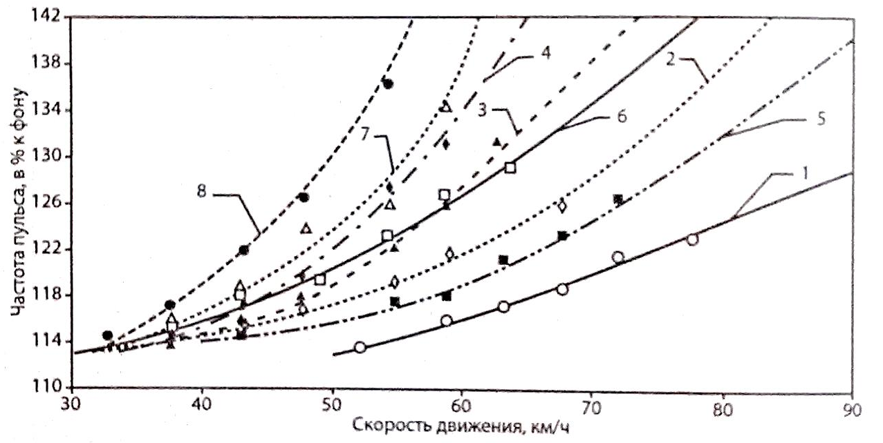
Рисунок 1. Влияние скорости движения на функциональное состояние водителя на участках с классом кривизны плана трассы А (1,5), В (2,6), С (3,7),D(4,8) при движении на спуск с величиной продольного уклона менее 30%о (—)и 60-80%о (—)

Так же в современных исследованиях Д. О’Киннейде, Бренноле и других специалистов были установлены закономерности влияния количества полос движения на состояние аварийности на дорогах. Связь между шириной полосы движения и безопасностью движения обусловлена двумя основными факторами.
Во-первых, чем шире полосы движения, тем больше зазор безопасности между транспортными средствами, движущимися по смежным полосам. Это позволяет предусмотреть более широкий буфер на случай произвольного отклонения транспортных средств от заданной траектории движения.
Во-вторых, связь между безопасностью движения и шириной полосы движения состоит в том, что более широкая полоса может обеспечивать большее пространство для корректировки движения в аварийных ситуациях. Например, при движении по узкой полосе ослабление внимания водителя может привести к ситуации, когда транспортное средство оказывается за краем проезжей части, на неукреплённой обочине, однако, если полоса движения широкая и обочина имеет покрытие, машина окажется на укрепленной поверхности.
Приемлемой считается такая ширина полосы движения, при которой водители не чувствуют необходимости смещаться вправо при движении встречного транспортного средства.
Отечественные и некоторые зарубежные исследования, обобщенные В.Ф. Бабковым, указывали на очевидную зависимость аварийности от ширины проезжей части двух полосных дорог: по мере увеличения ширины проезжей части от 4,5 до 10,5 м. относительная аварийность снижалась.[6]
Область оптимальных значений ширины проезжей части, (или средней ширины полосы движения многополосных дорог) соответствует модели адекватной мобилизации информационных процессов (М-II) (табл.1). Характер вождения и выбор водителями скорости движения в этом случае компенсируют колебания ширины проезжей части (или полосы движения) таким образом, что энергозатраты водителя будут постоянно находится в определенном диапазоне. Дальнейшее увеличение ширины проезжей части способствует постепенному росту вероятности модели поведения с преобладанием мотива скорости (М-III) в связи с возможностью дополнительного увеличения скорости движения, стимулирование выполнения обгонов (или перестроений) при меньших дистанциях между автомобилями, т.е делает поведение водителя более опасным
С увеличением интенсивности движения и уровня загрузки дорог сверх оптимальных границ ухудшается саморегуляция водителей, изменяется психологическая модель поведения водителей (рис 2) [6].
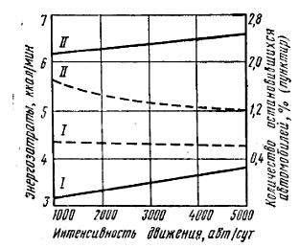
Рисунок 2. Зависимость величины энергозатрат водителя и числа остановившихся на отдых автомобилей от интенсивности движения (пунктиром показано количество остановившихся автомобилей):I — равнинная местность; II — горная местность
В исследованиях автора [1] в качестве исходных данных для оценки влияния интенсивности движения современных транспортных потоков на безопасность движения была использована обширная информация об интенсивности движения автомобилей (в том числе по результатам автоматизированного учета) и аварийности, имеющаяся в отраслевом автоматизированном банке дорожных данных (рис 3).

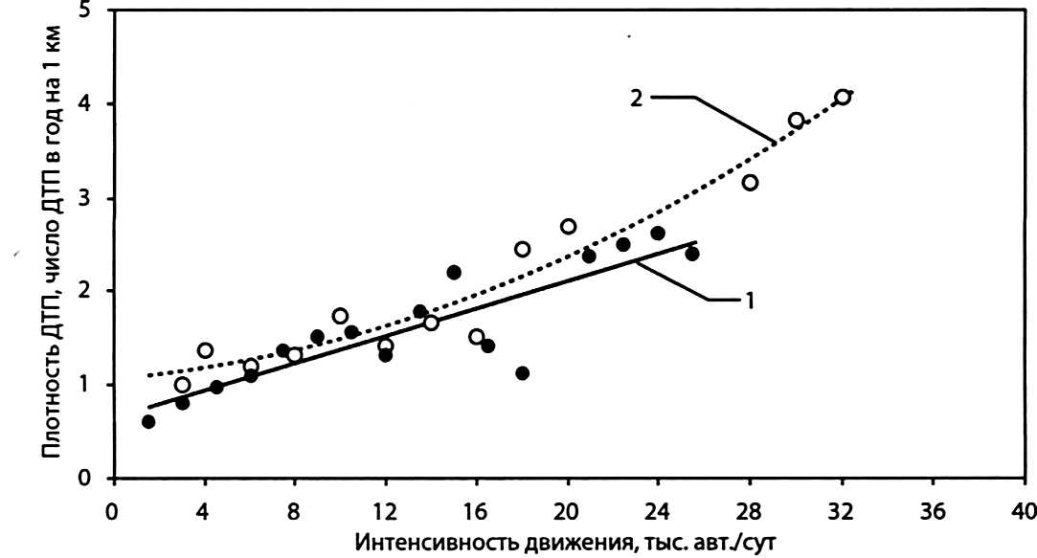
Рисунок 3. Зависимость плотности ДТП от интенсивности движения автомобилей на двух полосных (1) и трех полосных (2) дорогах

Вместе с тем темпы роста плотности ДТП в зависимости от увеличения интенсивности движения транспортных потоков различаются применительно к дорогам отдельных типов. Так, если для двух полосных дорог в расчете на 1 тыс. автомобилей прироста интенсивности движения в исследуемом диапазоне ее изменения плотность ДТП увеличивается в среднем на 7%, то на трехполосных и многополосных дорогах без разделительной полосы такая же величина прироста интенсивности движения приводит к увеличению плотности ДТП в среднем, соответственно, на 10 и 11%. Менее чувствительным в отношении роста интенсивности движения показатель плотности ДТП оказался на многополосных дорогах с разделительной полосой — 5% на каждую тысячу автомобилей увеличения интенсивности движения.
Для оценки функционального состояния водителя часто используется метод Р. М. Баевского [7]. Суть его заключается в измерении электрокардиограммы (ЭКГ)и определения показателя активности регуляторныхсистем (ПАРС). Методика оценки ПАРС приведена[2, 3, 7, 8]. Измерение ЭКГ производится при помощи портативного прибора «Кардиосенс». Результаты экспериментальных исследований для двух водителей вутренний период «пик» приведены на рисунках 4 и 5.
На рисунке 4 приведено изменение функциональногосостояния двух водителей в период времени простояв транспортном заторе перед первым перекрестком, а на рисунке 5 – перед вторым перекрестком. Первый замерЭКГ производился непосредственно перед выездомводителя, при этом к анализу принимались только тезамеры, которые имели начальное значение ПАРС впределах нормы. Для чистоты экспериментов у одногои того же исследуемого проводились замеры в течениенескольких дней.
Как видно из рисунков 4 и 5,изменения функциональногосостояния в течение первых10 минут у обоих водителейнезначительные. Далее уровень функционального состояния возрастает и к концувремени нахождения в первом транспортном заторе достигает 5 баллов, а во втором– 6 баллов. Это значит, что втечение поездки между перекрестками функциональноесостояние водителей началостабилизироваться, однако,значение ПАРС не снизилсядо нормы. В течение временипростоя во втором транспортном заторе значение ПАРС превысило 6 баллов, что примерно на один балл выше посравнению с первым затором.Это объясняется тем, чтоуменьшение времени, остающееся до начала работы наосновном производстве, оказывает влияние на психические процессы водителя,вызывая повышение степени его напряженности.
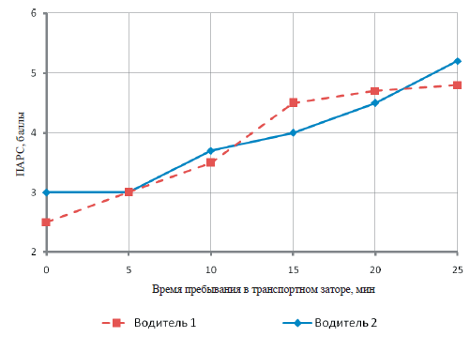
Рисунок 4. Изменение функционального состояния водителей в период пребывания впервом транспортном заторе
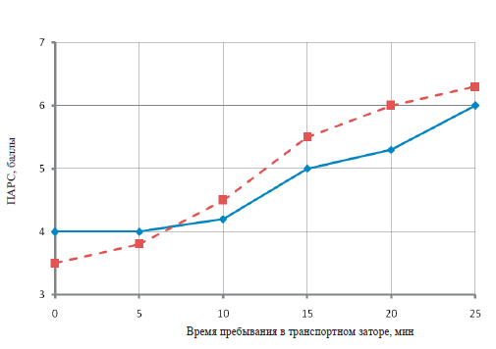
Рисунок 5. Изменение функционального состояния водителей в период пребывания вовтором транспортном заторе

Деятельность водителя относится к одной из наиболее напряженных и ответственных форм труда. Она связана с большим нервно-эмоциональным напряжением, требует постоянной устойчивости и концентрации внимания, а также довольно больших физических энергозатрат. Поэтому энергетические затраты водителя (Э_{з}) складываются из физиологической (Э_{фл}), физической (Э_{ф}) и эмоциональной напряженности (Э_{э}).[9]
(1)
Физическая работа, выполняемая водителем при движении автомобиля, складывается из динамической и статической работы. Динамическая работа зависит от величины усилий, прикладываемых водителем к органам управления (педали сцепления, тормоза, газа и т.д) и расстояния их перемещения. Статическая работа связана с удержанием элементов управления автомобилем в неподвижном состоянии (руля, педали тормоза, газа и т.д.), кроме того определенные усилия водитель затрачивает на повороты головы, туловища, на переносы рук и ног на элементы управления [10].
Суммарная величина физической работы, выполняемой водителем, может быть получена по формуле:
$А_{{\text{физ}}_{n}}=A_{Д}К,$ (2)
где А_{Д} – величина динамической работы;
К – коэффициент, учитывающий удерживание элементов управления автомобилем, перенос рук, ног, головы и т.д.
$А_{Д}=\sum_{i=1}^{R}{P_{i}l_{i}n_{i}},$ (3)
где P_{i} – нормативная величина давления на i-ый орган управления автомобилем, кг
l_{i} – средняя величина перемещения i-ого органа управления, м
n_{i} – количество перемещений i-ого органа управления.
Таким образом анализ исследований влияния загруженности улично-дорожной сети на энергетические затраты водителя показывают, что энергетические затраты водителя определяют величину работы, выполненную как в физическом плане, так и в физиологическом и эмоциональном. При этом на величину физической работы влияет как количество воздействий на органы управления, так и интенсивность воздействия на них
БИБЛИОГРАФИЧЕСКИЙ СПИСОК
- Чванов В.В. Опыт оценки трассы горных дорог с учетом надежности работы водителей. — М.: Транспорт, 1986.
- Давідіч Ю.О. Проектування автотранспортних технологічних процесів з урахуванням психофізіології водія. – Харків: ХНАДУ, 2006. – 292 с.
- Доля В.К. Теоретические основы и методы организации маршрутных автобусных перевозок пассажиров в крупнейших городах: Автореф. дис… д-ра техн. наук: 05.22.10. – М.: МАДИ, 1993. – 42 с.
- Бабков В.Ф., Афанасьев М.Б., Васильев А.П. и др. Дорожные условия и режимы движения автомобилей. – М.: Транспорт, 1967.- 227 с.
- Скрыпников А.В. / Повышение надёжности технического состояния парка подвижного состава, специализирующегося на перевозке лесных грузов [Электронный ресурс]: монография / А.В. Скрыпников, Е.В. Кондрашова, К.А. Яковлев. – 2-е изд., стер. – М. : ФЛИНТА, 2013. – 152 с.
- Бабков В.Ф. Дорожные условия и безопасность движения: учебник для вузов. –М.: Транспорт, 1993.
- Баевский Р.М., Кириллов О.Н., Клецкин С.З. Математический анализ изменений сердечного ритма при стрессе.- М.: Наука, 1984. – 222 с.
- Гюлев Н.У. Выбор рационального количества автобусов на маршрутах города с учетом влияния человеческого фактора: Дисс. канд. техн. наук: 05.21.01. – Х.: ХАДИ, 1993. – 139 с.
- Басков В.Н. Напряженность работы водителя и её влияние на безопасную эксплуатацию автомобиля/ В.Н. Басков, А.Р. Рейн//Научная мысль: сб. науч. ст. по материалам международной научно-практической конференции г. Саратов17 апреля2015 г / СГТУ. - Саратов, 2015. -№ 2. - С. 99-103.
- Подригало М.А. Оценка эффективности тормозныхмеханизнов по работе, затраченной на их включение. /М.А. Подригало, В.А. Щербань// Автомобильный транспорт. –К.: Техника, 1992. –вып. 29. – с 88 – 93

